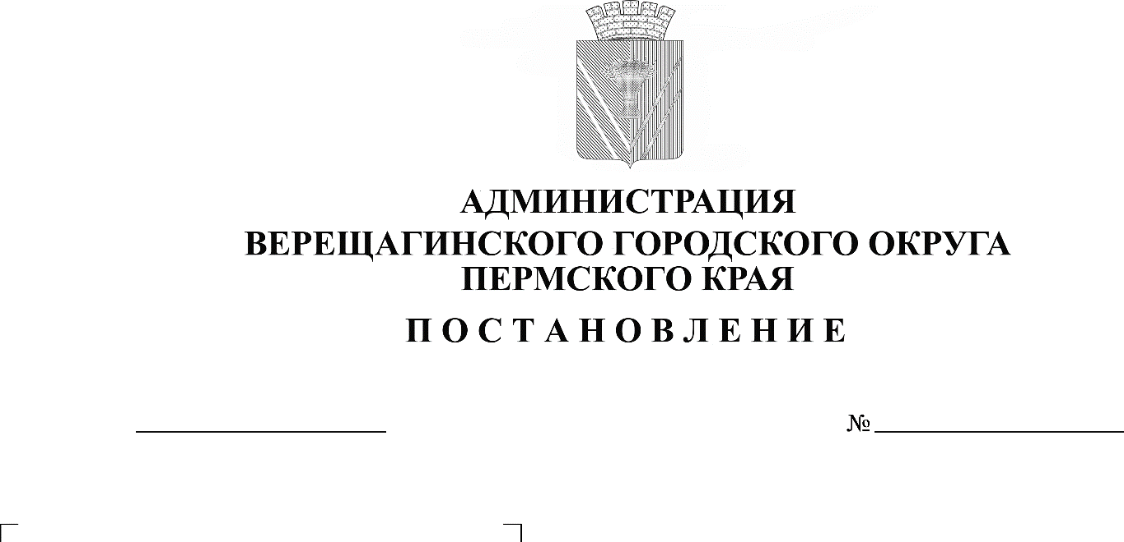

25.03.2024 254-01-01-473

Об обеспечении призыва
граждан 1994 - 2006 годов рождения
на военную службу
в апреле- июле 2024 года

Руководствуясь Федеральным Законом от 28 марта 1998 г. № 53-ФЗ «О воинской обязанности и военной службе», постановлением Правительства Российской Федерации от 11 ноября 2006 г. № 663 «Об утверждении Положения о призыве на военную службу граждан Российской Федерации», Уставом муниципального образования Верещагинский городской округ»,
администрация Верещагинского городского округа ПОСТАНОВЛЯЕТ:
1. Призывной комиссии Верещагинского городского округа провести призыв на военную службу с 01 апреля по 15 июля 2024 года граждан Российской Федерации в возрасте от 18 до 30 лет, не пребывающих в запасе и подлежащих призыву на военную службу.
2. Утвердить прилагаемые:
2.1 график работы призывной и медицинской комиссий в период проведения призыва на военную службу граждан 1994-2006 годов рождения;
2.2 состав медицинской комиссии для проведения медицинского освидетельствования призывников.
3. Рекомендовать главному врачу государственного бюджетного медицинского учреждения Пермского края «Верещагинская районная центральная больница» Шестакову В.И., главному врачу ГБУЗ ПК «Краевая клиническая стоматологическая поликлиника» Новикову А.Ю. направить в военный комиссариат (Верещагинского, Карагайского, Очерского и Сивинского районов Пермского края) врачей-специалистов и средний медицинский персонал согласно утвержденных графика и состава комиссии:
3.1. организовать врачами-специалистами изучение медицинских документов на призывников целью определения предварительной категории годности или направления на дополнительное медицинское обследование.
4. Медицинское освидетельствование призывников (по необходимости) провести на призывном пункте военного комиссариата (Верещагинского, Карагайского, Очерского и Сивинского районов Пермского края), согласно графику работы медицинской комиссии.
5. Рекомендовать врачу, руководящему работой по медицинскому освидетельствованию граждан, до начала проведения медицинской комиссии провести занятия с врачами-специалистами, занятыми в медицинском освидетельствовании граждан, подлежащих призыву на военную службу весной 2024 года.
6. Начальнику отдела образования администрации Верещагинского городского округа организовать работу психолога для консультации призывников по рекомендации врача-психиатра.
7. Рекомендовать главному врачу государственного бюджетного медицинского учреждения Пермского края «Верещагинская центральная районная больница» Шестакову В.И.:
7.1. заблаговременно, до начала медицинской комиссии, провести флюорографию органов грудной клетки в двух проекциях, электрокардиограмму сердца, анализы: крови, мочи, СПИД, гепатит «В» и «С» призывникам (по необходимости);
7.2. своевременно проставлять профилактические прививки призывникам;
7.3. выделить необходимое имущество и инвентарь для медицинской комиссии;
7.4. запланировать для стационарного обследования призывников в каждом отделении больницы 2-3 резервных койки;
7.5. осуществлять вне очереди прием призывников, нуждающихся в обследовании (лечении) врачами – специалистами;
7.6. предоставить за две недели до начала призыва в военный комиссариат (Верещагинского, Карагайского, Очерского и Сивинского районов Пермского края) индивидуальные амбулаторные карты, сведения о профилактических прививках и непереносимости медикаментозных средств и других веществ, другие медицинские документы, (рентгенограммы, протоколы специальных методов исследования и т.п.), характеризующие состояние здоровья гражданина, подлежащего вызову на мероприятия, связанные с призывом на военную службу.
8. Рекомендовать руководителям организаций всех форм собственности:
8.1. освободить членов призывной комиссии от исполнения своих служебных обязанностей с сохранением за ними среднего заработка по месту работы на период с 01 апреля по 15 июля 2024 года, согласно графика работы призывной комиссии:
8.2. провести в установленном порядке вручение повесток гражданам, подлежащим призыву на военную службу;
8.3. обеспечить своевременное оповещение и явку граждан, подлежащих призыву, прибытие на призывной пункт Верещагинского городского округа согласно повесткам;
8.4. направлять граждан, подлежащих призыву на военную службу, в военный комиссариат из числа граждан которых не оповестили установленным порядком, у которых закончилось право на отсрочку;
8.5. обеспечить полноту представления необходимых военно-учетных документов, своевременную и организованную явку призывников на диагностическое исследование и профессионально-психологический отбор, на медицинское освидетельствование и призывную комиссию;
8.6. на время призыва всех призывников освободить от работы, отозвать их из командировок и с учебы.
9. Рекомендовать начальнику МО МВД России «Верещагинский» Кожевникову А.Н.:
9.1. провести учебное занятие с участковыми уполномоченными полиции, сотрудниками иных служб полиции Межмуниципального отдела МВД России «Верещагинский», задействованных в организации проведения мероприятий по розыску и задержанию граждан, уклоняющихся от призыва и мероприятий по призыву, по взаимодействию с военным комиссариатом (Верещагинского, Карагайского, Очерского и Сивинского районов Пермского края), призывной комиссией и организации исполнения гражданами Федерального закона «О воинской обязанности и военной службе»;
9.2. по заявке военного комиссара (Верещагинского, Карагайского, Очерского и Сивинского районов Пермского края):
9.2.1. направлять наряд полиции для поддержания общественного порядка на призывном пункте Верещагинского городского округа во время проведения призывных комиссий и в дни отправок команд на сборный пункт Пермского края из военного комиссариата (Верещагинского, Карагайского, Очерского и Сивинского районов Пермского края);
9.2.2. обеспечить розыск, а при наличии оснований - задержание граждан, уклоняющихся от воинского учета, призыва на военную службу и от медицинской и призывной комиссий;
9.2.3 сформировать рабочую группу для координации розыскных мероприятий отдела полиции совместно с военным комиссариатом.
10. Рекомендовать военному комиссару (Верещагинского, Карагайского, Очерского и Сивинского районов Пермского края) Корнилову А.Н.:
10.1 подготовить договор для заключения с государственным бюджетным учреждением здравоохранения Пермского края «Верещагинская центральная районная больница», государственным бюджетным учреждением здравоохранения Пермского края «Краевая клиническая стоматологическая поликлиника» и военным комиссариатом Пермского края о компенсации расходов связанных с выплатой средней заработной платы врачей-специалистов и среднего медицинского персонала, принимавших участие в медицинском освидетельствовании призывников, согласно постановления Правительства Российской Федерации № 704 от 01.12.2004 г. «О порядке компенсации расходов, понесенных организациями и гражданами Российской Федерации в связи с реализацией Федерального закона «О воинской обязанности и военной службе»;
10.2. руководителю ООО «Стройбетон» выделить технических работников для проведения мероприятий по проведению призыва граждан на военную службу.
11. Настоящее постановление разместить на разместить на сайте Верещагинского городского округа в информационно-коммуникационной сети "Интернет".
13. Признать утратившим силу постановление администрации района № 254-01-01-2191 от 13.09.2023 г. «Об обеспечении призыва граждан 1996 - 2005 голов рождения на военную службу в октябре - декабре 2023 года».
14. Контроль исполнения настоящего постановления возложить на первого заместителя главы администрации городского округа Нохрина Д.А.

Глава городского округа -
глава администрации Верещагинского
городского округа Пермского края С.В. Кондратьев

,

УТВЕРЖДЕН
постановлением администрации Верещагинского городского округа от 25.03.2024 №254-01-01-473

ГРАФИК
работы призывной и медицинской комиссий в период проведения очередного призыва на военную службу граждан 1994 – 2006 годов рождения.

апрель |  | май |  | июнь |  | июль
мед. | приз. | мед. | приз. | мед. | приз. | мед. | приз.
2 | 3 | 7 | 8 | 4 | 5 | 2 | 3
9 | 10 | 14 | 15 | 18 | 19
23 | 24 | 28 | 29 | 25 | 26

*при необходимости дополнительные заседания медицинской и призывной комиссий проводятся по решению председателя призывной комиссии Верещагинского городского округа.

Начало работы медицинской комиссии в 10.00 часов.
Начало заседания призывной комиссии в 09.00 часов.

УТВЕРЖДЕН постановлением администрации Верещагинского городского округа от 25.03.2024 №254-01-01-473

Основной состав:

Корсак  Лариса Михайловна | - врач - дерматовенеролог государственного бюджетного учреждения здравоохранения Пермского края «Верещагинская центральная районная больница»
Мехоношин  Игорь Иванович | - врач-хирург государственного бюджетного учреждения здравоохранения Пермского края «Верещагинская центральная районная больница»
Мальцева  Юлия Сергеевна | - врач-офтальмолог государственного бюджетного учреждения здравоохранения Пермского края «Верещагинская центральная районная больница»
Мелехина  Ольга Александровна | - заместитель главного врача по поликлинической работе государственного бюджетного учреждения здравоохранения Пермского края «Верещагинская центральная районная больница», врач руководящий работой по медицинскому освидетельствованию
Митракова  Елена Фёдоровна | - врач-невролог государственного бюджетного учреждения здравоохранения Пермского края «Верещагинская центральная районная больница»
Петровых  Наталья Ивановна | - врач-отоларинголог государственного бюджетного учреждения здравоохранения Пермского края «Верещагинская центральная районная больница»
Кантер  Лариса Григорьевна | - врач-психиатр государственного бюджетного учреждения здравоохранения Пермского края «Верещагинская центральная районная больница»
Смирнова  Ольга Геннадьевна | - зубной врач государственного бюджетного учреждения здравоохранения Пермского края «Краевая клиническая стоматологическая поликлиника»
Овсянникова  Любовь Александровна | - врач-терапевт государственного бюджетного учреждения здравоохранения Пермского края «Верещагинская центральная районная больница»
Резервный состав:

Головков  Николай Геннадьевич | - врач по санитарно - гигиеническому воспитанию государственного бюджетного учреждения здравоохранения Пермского края «Верещагинская центральная районная больница», врач руководящей работой врачей-специалистов по медицинскому освидетельствованию
Горбунова  Татьяна Викторовна | - врач-невролог государственного бюджетного учреждения здравоохранения Пермского края «Карагайская центральная районная больница»
Деменева  Наталья Викторовна | - врач-стоматолог терапевт государственного бюджетного учреждения здравоохранения Пермского края «Краевая клиническая стоматологическая поликлиника»
Дониёров  Алишер  Абдулмаджиётович | - врач- хирург государственного бюджетного учреждения здравоохранения Пермского края «Верещагинская центральная районная больница»
Дьячкова  Ольга Александровна | - заместитель главного врача государственного бюджетного медицинского учреждения «Верещагинская центральная районная больница», врач руководящий работой по медицинскому освидетельствованию
Полякова  Татьяна Ильинична | - врач-психиатр государственного бюджетного учреждения здравоохранения Пермского края «Верещагинская центральная районная больница»
Косарева  Елена Михайловна | - врач - дерматовенеролог государственного бюджетного учреждения здравоохранения Пермского края «Очёрская центральная районная больница»
Курочкин  Виктор Иванович | -врач-отоларинголог государственного бюджетного учреждения здравоохранения Пермского края «Очерская центральная районная больница»
Мырзалы  Эльвира Мырзалиевна | - врач-терапевт государственного бюджетного учреждения здравоохранения Пермского края «Верещагинская центральная районная больница»
Солдатова  Юлия Андреевна | - врач-офтальмолог государственного бюджетного учреждения здравоохранения Пермского края «Верещагинская центральная районная больница»
Толпышева  Алевтина Михайловна | - врач-стоматолог терапевт государственного бюджетного учреждения здравоохранения Пермского края «Краевая клиническая стоматологическая поликлиника»

Средний медицинский персонал:
- Катаева Надежда Тимофеевна- медсестра государственного бюджетного учреждения здравоохранения Пермского края «Верещагинская центральная районная больница»;
- Мокрушина Анна Владимировна - медсестра государственного бюджетного учреждения здравоохранения Пермского края «Верещагинская центральная районная больница»- дублер секретаря комиссии;
- Пинаева Светлана Исаевна - медсестра государственного бюджетного учреждения здравоохранения Пермского края «Верещагинская центральная районная больница»;
- Сапрыкина Татьяна Владимировна - медсестра государственного бюджетного учреждения здравоохранения Пермского края «Верещагинская центральная районная больница» - секретарь комиссии;
- Мишина Ольга Николаевна - медсестра государственного бюджетного учреждения здравоохранения Пермского края «Верещагинская центральная районная больница» - секретарь комиссии

